Mayo 6 de 2015
http://aprenderespanol.org/vocabulario/lugares-ciudad.html
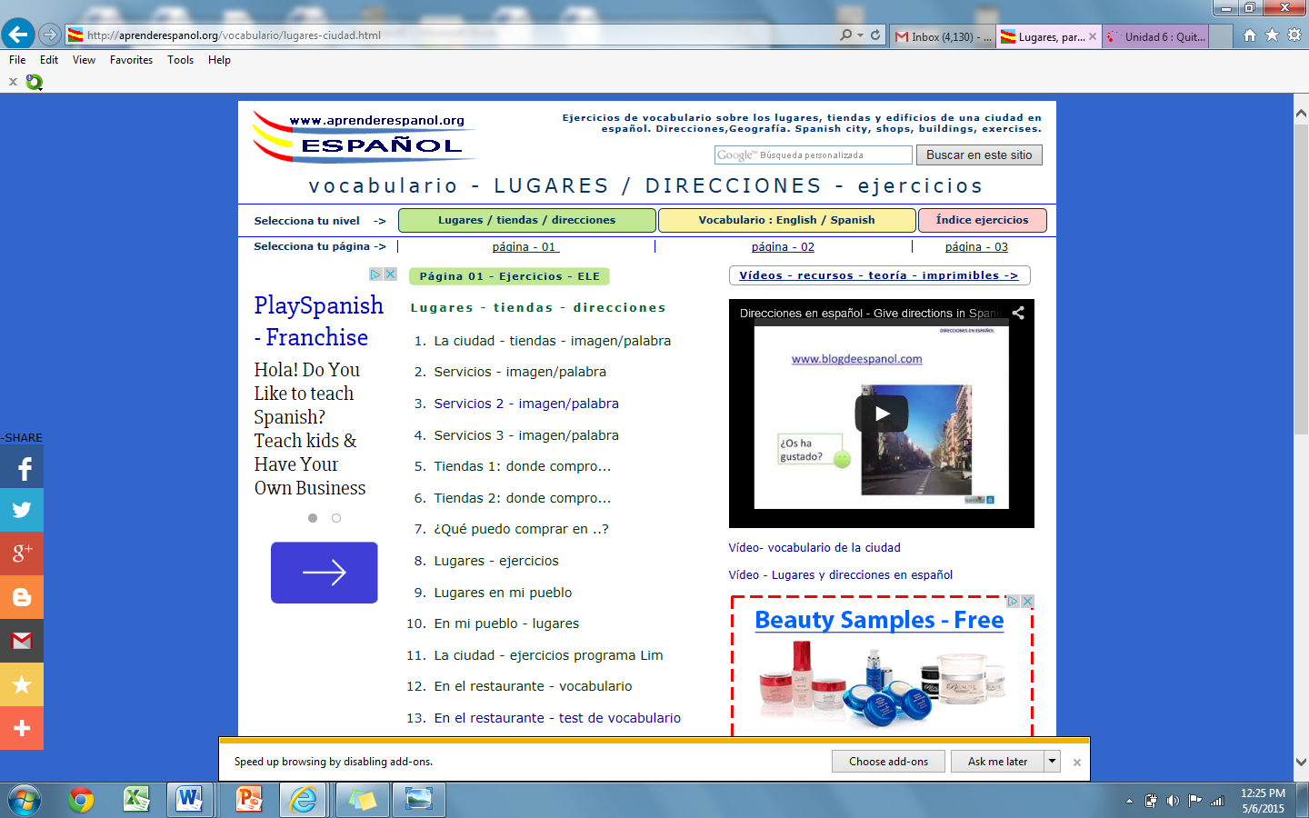
Ejercicios
1 (5)
6, 8, 9, 16, 23, 26

